


1
附件2
二〇二三年九月
预算代码：151
单位名称：高邑县人民检察院

部门决算公开文本
2022年度

2022年度部门决算公开文本

高邑县人民检察院
二〇二三年九月


目 录

第一部分 部门概况
一、部门职责
二、机构设置
第二部分 2022年度部门决算报表
一、收入支出决算总表
二、收入决算表
三、支出决算表
四、财政拨款收入支出决算总表
五、一般公共预算财政拨款支出决算表
六、一般公共预算财政拨款基本支出决算明细表
七、政府性基金预算财政拨款收入支出决算表
八、国有资本经营预算财政拨款支出决算表
九、财政拨款“三公”经费支出决算表
第三部分 2022年度部门决算情况说明
一、收入支出决算总体情况说明
二、收入决算情况说明
三、支出决算情况说明
四、财政拨款收入支出决算总体情况说明
五、财政拨款“三公” 经费支出决算情况说明
六、机关运行经费支出说明
七、政府采购支出说明
八、国有资产占用情况说明
九、预算绩效情况说明
十、其他需要说明的情况
第四部分 名词解释


第一部分 部门概况

一、部门职责
（一）深入贯彻习近平新时代中国特色社会主义思想，深入贯彻党的路线方针和决策部署，坚持党对检察工作的绝对领导，坚决维护习近平总书记的核心地位，坚决维护党中央权威和集中统一领导。
（二）依法向县人民代表大会及其常务委员会提出议案。
（三）贯彻落实检察工作方针、总体规划，研究制定检察工作计划并组织实施。
（四）依照法律规定对直接受理的刑事案件刑事侦查权。
（五）负责对管辖的各类刑事案件依法审查批准逮捕、决定逮捕、提起公诉。
（六）负责应由本院承办的刑事、民事、行政诉讼活动及刑事、民事、行政判决和裁定等生效法律文书执行的法律监督工作。
（七）负责应由本院承办的提起公益诉讼工作。
（八）依法受理核准追诉案件，审查是否上报。
（九）负责应由本院承办的对看守所、社区矫正等执法活动的法律监督工作。
（十）受理向本院的控告申诉。
（十一）组织检察工作中法律政策具体应用问题的研究；组织开展检察理论研究工作。
（十二）负责检察人员思想政治教育和业务培训工作；按照权限管理检察官和其他工作人员。
（十三）负责本院检务督察工作。
（十四）负责本院检务保障以及检察技术、信息化建设工作。
（十五）完成其他应当由本院负责的工作。

二、机构设置
从决算编报单位构成看，纳入2022年度本部门决算汇编范围的独立核算单位（以下简称“单位”）共 个，具体情况如下：
序号 | 单位名称 | 单位基本性质 | 经费形式
1 | 高邑县人民检察院 | 行政单位 | 财政拨款
注：1、单位基本性质分为行政单位、参公事业单位、财政补助事业单位、经费自理事业单位四类。
2、经费形式分为财政拨款、财政性资金基本保证、财政性资金定额或定项补助、财政性资金零补助四类。
我部门无二级预算单位，因此，高邑县人民检察院2022年度部门决算即高邑县人民检察院本级2022年度决算。


第二部分 2022年度部门决算表
收入支出决算总表
 |  |  |  |  | 公开01表
部门：高邑县人民检察院 |  |  |  | 2022年度 | 单位：万元
收入 |  |  |  |  | 支出
项 目 | 行次 |  | 决算数 |  | 项 目 | 行次 | 决算数
栏 次 |  |  | 1 |  | 栏 次 |  | 2
一、一般公共预算财政拨款收入 | 1 |  | 845.40 |  | 一、一般公共服务支出 | 32
二、政府性基金预算财政拨款收入 | 2 |  |  |  | 二、外交支出 | 33
三、国有资本经营预算财政拨款收入 | 3 |  |  |  | 三、国防支出 | 34
四、上级补助收入 | 4 |  |  |  | 四、公共安全支出 | 35 | 779.81
五、事业收入 | 5 |  |  |  | 五、教育支出 | 36
六、经营收入 | 6 |  |  |  | 六、科学技术支出 | 37
七、附属单位上缴收入 | 7 |  |  |  | 七、文化旅游体育与传媒支出 | 38
八、其他收入 | 8 |  | 56.00 |  | 八、社会保障和就业支出 | 39 | 59.94
 | 9 |  |  |  | 九、卫生健康支出 | 40 | 38.04
 | 10 |  |  |  | 十、节能环保支出 | 41
 | 11 |  |  |  | 十一、城乡社区支出 | 42
 | 12 |  |  |  | 十二、农林水支出 | 43
 | 13 |  |  |  | 十三、交通运输支出 | 44
 | 14 |  |  |  | 十四、资源勘探工业信息等支出 | 45
 | 15 |  |  |  | 十五、商业服务业等支出 | 46
 | 16 |  |  |  | 十六、金融支出 | 47
 | 17 |  |  |  | 十七、援助其他地区支出 | 48
 | 18 |  |  |  | 十八、自然资源海洋气象等支出 | 49
 | 19 |  |  |  | 十九、住房保障支出 | 50 | 43.03
 | 20 |  |  |  | 二十、粮油物资储备支出 | 51
 | 21 |  |  |  | 二十一、国有资本经营预算支出 | 52
 | 22 |  |  |  | 二十二、灾害防治及应急管理支出 | 53
 | 23 |  |  |  | 二十三、其他支出 | 54
 | 24 |  |  |  | 二十四、债务还本支出 | 55
 | 25 |  |  |  | 二十五、债务付息支出 | 56
 | 26 |  |  |  | 二十六、抗疫特别国债安排的支出 | 57
本年收入合计 | 27 |  | 901.40 |  | 本年支出合计 | 58 | 920.83
使用非财政拨款结余 | 28 |  |  |  | 结余分配 | 59
年初结转和结余 | 29 |  | 19.43 |  | 年末结转和结余 | 60
 | 30 |  |  |  |  | 61
总计 | 31 |  | 920.83 |  | 总计 | 62 | 920.83
注：1.本表反映部门本年度的总收支和年末结转结余情况。
2.本套报表金额单位转换时可能存在尾数误差。

收入决算表
 |  |  |  |  |  |  |  |  | 公开02表
部门： | 高邑县人民检察院 |  |  | 2022年度 |  |  |  |  | 单位：万元
项 目 |  |  | 本年收入合计 | 财政拨款收入 | 上级补助收入 | 事业收入 | 经营收入 | 附属单位上缴收入 | 其他收入
科目代码 |  | 科目名称
栏次 |  |  | 1 | 2 | 3 | 4 | 5 | 6 | 7
合计 |  |  | 901.40 | 845.40 |  |  |  |  | 56.00
204 |  | 公共安全支出 | 760.38 | 704.38 |  |  |  |  | 56.00
20404 |  | 检察 | 760.38 | 704.38 |  |  |  |  | 56.00
2040401 |  | 行政运行 | 542.13 | 486.13 |  |  |  |  | 56.00
2040402 |  | 一般行政管理事务 | 213.59 | 213.59
2040410 |  | 检察监督 | 4.65 | 4.65
208 |  | 社会保障和就业支出 | 59.94 | 59.94
20805 |  | 行政事业单位养老支出 | 58.91 | 58.91
2080505 |  | 机关事业单位基本养老保险缴费支出 | 49.51 | 49.51
2080506 |  | 机关事业单位职业年金缴费支出 | 9.41 | 9.41
20827 |  | 财政对其他社会保险基金的补助 | 1.03 | 1.03
2082702 |  | 财政对工伤保险基金的补助 | 1.03 | 1.03
210 |  | 卫生健康支出 | 38.04 | 38.04
21011 |  | 行政事业单位医疗 | 38.04 | 38.04
2101101 |  | 行政单位医疗 | 21.59 | 21.59
2101103 |  | 公务员医疗补助 | 16.45 | 16.45
221 |  | 住房保障支出 | 43.03 | 43.03
22102 |  | 住房改革支出 | 43.03 | 43.03
2210201 |  | 住房公积金 | 43.03 | 43.03
注：本表反映部门本年度取得的各项收入情况。

支出决算表
 |  |  |  |  |  |  |  | 公开03表
部门： | 高邑县人民检察院 |  |  | 2022年度 |  |  |  | 单位：万元
项 目 |  |  | 本年支出合计 | 基本支出 | 项目支出 | 上缴上级支出 | 经营支出 | 对附属单位补助支出
科目代码 |  | 科目名称
栏次 |  |  | 1 | 2 | 3 | 4 | 5 | 6
合计 |  |  | 920.83 | 698.14 | 222.68
204 |  | 公共安全支出 | 779.81 | 557.13 | 222.68
20404 |  | 检察 | 779.81 | 557.13 | 222.68
2040401 |  | 行政运行 | 552.48 | 552.48
2040402 |  | 一般行政管理事务 | 213.59 |  | 213.59
2040410 |  | 检察监督 | 4.65 | 4.65
2040499 |  | 其他检察支出 | 9.09 |  | 9.09
208 |  | 社会保障和就业支出 | 59.94 | 59.94
20805 |  | 行政事业单位养老支出 | 58.91 | 58.91
2080505 |  | 机关事业单位基本养老保险缴费支出 | 49.51 | 49.51
2080506 |  | 机关事业单位职业年金缴费支出 | 9.41 | 9.41
20827 |  | 财政对其他社会保险基金的补助 | 1.03 | 1.03
2082702 |  | 财政对工伤保险基金的补助 | 1.03 | 1.03
210 |  | 卫生健康支出 | 38.04 | 38.04
21011 |  | 行政事业单位医疗 | 38.04 | 38.04
2101101 |  | 行政单位医疗 | 21.59 | 21.59
2101103 |  | 公务员医疗补助 | 16.45 | 16.45
221 |  | 住房保障支出 | 43.03 | 43.03
22102 |  | 住房改革支出 | 43.03 | 43.03
2210201 |  | 住房公积金 | 43.03 | 43.03
注：本表反映部门本年度各项支出情况。

财政拨款收入支出决算总表
 |  |  |  |  |  |  |  | 公开04表
部门： | 高邑县人民检察院 |  |  | 2022年度 |  |  |  | 单位：万元

收入 |  |  |  |  | 支出
项 目 |  |  | 行次 | 金额 | 项 目 |  | 行次 | 合计 | 一般公共预算财政拨款 |  | 政府性基金预算财政拨款 |  | 国有资本经营预算财政拨款
栏 次 |  |  |  | 1 | 栏 次 |  |  | 2 | 3 |  | 4 |  | 5
一、一般公共预算财政拨款 |  |  | 1 | 845.40 | 一、一般公共服务支出 |  | 33
二、政府性基金预算财政拨款 |  |  | 2 |  | 二、外交支出 |  | 34
三、国有资本经营预算财政拨款 |  |  | 3 |  | 三、国防支出 |  | 35
 |  |  | 4 |  | 四、公共安全支出 |  | 36 | 713.47 | 713.47
 |  |  | 5 |  | 五、教育支出 |  | 37
 |  |  | 6 |  | 六、科学技术支出 |  | 38
 |  |  | 7 |  | 七、文化旅游体育与传媒支出 |  | 39
 |  |  | 8 |  | 八、社会保障和就业支出 |  | 40 | 59.94 | 59.94
 |  |  | 9 |  | 九、卫生健康支出 |  | 41 | 38.04 | 38.04
 |  |  | 10 |  | 十、节能环保支出 |  | 42
 |  |  | 11 |  | 十一、城乡社区支出 |  | 43
 |  |  | 12 |  | 十二、农林水支出 |  | 44
 |  |  | 13 |  | 十三、交通运输支出 |  | 45
 |  |  | 14 |  | 十四、资源勘探工业信息等支出 |  | 46
 |  |  | 15 |  | 十五、商业服务业等支出 |  | 47
 |  |  | 16 |  | 十六、金融支出 |  | 48
 |  |  | 17 |  | 十七、援助其他地区支出 |  | 49
 |  |  | 18 |  | 十八、自然资源海洋气象等支出 |  | 50
 |  |  | 19 |  | 十九、住房保障支出 |  | 51 | 43.03 | 43.03
 |  |  | 20 |  | 二十、粮油物资储备支出 |  | 52
 |  |  | 21 |  | 二十一、国有资本经营预算支出 |  | 53
 |  |  | 22 |  | 二十二、灾害防治及应急管理支出 |  | 54
 |  |  | 23 |  | 二十三、其他支出 |  | 55
 |  |  | 24 |  | 二十四、债务还本支出 |  | 56
 |  |  | 25 |  | 二十五、债务付息支出 |  | 57
 |  |  | 26 |  | 二十六、抗疫特别国债安排的支出 |  | 58
本年收入合计 |  |  | 27 | 845.40 | 本年支出合计 |  | 59 | 854.48 | 854.48
年初财政拨款结转和结余 |  |  | 28 |  | 年末财政拨款结转和结余 |  | 60
一般公共预算财政拨款 |  |  | 29 |  |  |  | 61
政府性基金预算财政拨款 |  |  | 30 |  |  |  | 62
国有资本经营预算财政拨款 |  |  | 31 |  |  |  | 63
总计 |  |  | 32 | 845.40 | 总计 |  | 64 | 854.48 | 854.48
注：本表反映部门本年度一般公共预算财政拨款、政府性基金预算财政拨款和国有资本经营预算财政拨款的总收支和年末结转结余情况。
一般公共预算财政拨款支出决算表
 |  |  |  |  |  |  |  |  |  |  |  | 公开05表
部门： | 高邑县人民检察院 |  |  |  |  | 2022年度 |  |  |  |  |  | 单位：万元
项 目 |  |  |  |  |  | 本年支出
科目代码 |  | 科目名称 |  |  |  | 小计 |  |  |  | 基本支出 |  | 项目支出
栏次 |  |  |  |  |  | 1 |  |  |  | 2 |  | 3
合计
204 |  | 公共安全支出 |  |  |  | 713.47 |  |  |  | 490.78 |  | 222.68
20404 |  | 检察 |  |  |  | 713.47 |  |  |  | 490.78 |  | 222.68
2040401 |  | 行政运行 |  |  |  | 486.13 |  |  |  | 486.13
2040402 |  | 一般行政管理事务 |  |  |  | 213.59 |  |  |  |  |  | 213.59
2040410 |  | 检察监督 |  |  |  | 4.65 |  |  |  | 4.65
2040499 |  | 其他检察支出 |  |  |  | 9.09 |  |  |  |  |  | 9.09
208 |  | 社会保障和就业支出 |  |  |  | 59.94 |  |  |  | 59.94
20805 |  | 行政事业单位养老支出 |  |  |  | 58.91 |  |  |  | 58.91
2080505 |  | 机关事业单位基本养老保险缴费支出 |  |  |  | 49.51 |  |  |  | 49.51
2080506 |  | 机关事业单位职业年金缴费支出 |  |  |  | 9.41 |  |  |  | 9.41
20827 |  | 财政对其他社会保险基金的补助 |  |  |  | 1.03 |  |  |  | 1.03
2082702 |  | 财政对工伤保险基金的补助 |  |  |  | 1.03 |  |  |  | 1.03
210 |  | 卫生健康支出 |  |  |  | 38.04 |  |  |  | 38.04
21011 |  | 行政事业单位医疗 |  |  |  | 38.04 |  |  |  | 38.04
2101101 |  | 行政单位医疗 |  |  |  | 21.59 |  |  |  | 21.59
2101103 |  | 公务员医疗补助 |  |  |  | 16.45 |  |  |  | 16.45
221 |  | 住房保障支出 |  |  |  | 43.03 |  |  |  | 43.03
22102 |  | 住房改革支出 |  |  |  | 43.03 |  |  |  | 43.03
2210201 |  | 住房公积金 |  |  |  | 43.03 |  |  |  | 43.03
注：本表反映部门本年度一般公共预算财政拨款支出情况。

一般公共预算财政拨款基本支出决算明细表
 |  |  |  |  |  |  |  | 公开06表
部门： | 高邑县人民检察院 |  |  | 2022年度 |  |  |  | 单位：万元
科目代码 | 科目名称 | 决算数 | 科目代码 | 科目名称 | 决算数 | 科目代码 | 科目名称 | 决算数
301 | 工资福利支出 | 418.55 | 302 | 商品和服务支出 | 208.60 | 307 | 债务利息及费用支出
30101 | 基本工资 | 183.59 | 30201 | 办公费 | 97.74 | 30701 | 国内债务付息
30102 | 津贴补贴 | 84.70 | 30202 | 印刷费 |  | 30702 | 国外债务付息
30103 | 奖金 |  | 30203 | 咨询费 |  | 310 | 资本性支出
30106 | 伙食补助费 |  | 30204 | 手续费 |  | 31001 | 房屋建筑物购建
30107 | 绩效工资 |  | 30205 | 水费 | 1.65 | 31002 | 办公设备购置
30108 | 机关事业单位基本养老保险缴费 | 56.43 | 30206 | 电费 | 9.24 | 31003 | 专用设备购置
30109 | 职业年金缴费 | 9.41 | 30207 | 邮电费 | 16.70 | 31005 | 基础设施建设
30110 | 职工基本医疗保险缴费 | 21.59 | 30208 | 取暖费 | 4.20 | 31006 | 大型修缮
30111 | 公务员医疗补助缴费 | 16.45 | 30209 | 物业管理费 |  | 31007 | 信息网络及软件购置更新
30112 | 其他社会保障缴费 | 1.03 | 30211 | 差旅费 |  | 31008 | 物资储备
30113 | 住房公积金 | 45.36 | 30212 | 因公出国（境）费用 |  | 31009 | 土地补偿
30114 | 医疗费 |  | 30213 | 维修（护）费 |  | 31010 | 安置补助
30199 | 其他工资福利支出 |  | 30214 | 租赁费 |  | 31011 | 地上附着物和青苗补偿
303 | 对个人和家庭的补助 | 4.65 | 30215 | 会议费 |  | 31012 | 拆迁补偿
30301 | 离休费 |  | 30216 | 培训费 |  | 31013 | 公务用车购置
30302 | 退休费 |  | 30217 | 公务接待费 |  | 31019 | 其他交通工具购置
30303 | 退职（役）费 |  | 30218 | 专用材料费 |  | 31021 | 文物和陈列品购置
30304 | 抚恤金 |  | 30224 | 被装购置费 |  | 31022 | 无形资产购置
30305 | 生活补助 | 4.65 | 30225 | 专用燃料费 |  | 31099 | 其他资本性支出
30306 | 救济费 |  | 30226 | 劳务费 | 59.44 | 399 | 其他支出
30307 | 医疗费补助 |  | 30227 | 委托业务费 |  | 39907 | 国家赔偿费用支出
30308 | 助学金 |  | 30228 | 工会经费 |  | 39908 | 对民间非营利组织和群众性自治组织补贴
30309 | 奖励金 |  | 30229 | 福利费 |  | 39909 | 经常性赠与
30310 | 个人农业生产补贴 |  | 30231 | 公务用车运行维护费 |  | 39910 | 资本性赠与
30311 | 代缴社会保险费 |  | 30239 | 其他交通费用 | 19.62 | 39999 | 其他支出
30399 | 其他对个人和家庭的补助 |  | 30240 | 税金及附加费用
 |  |  | 30299 | 其他商品和服务支出
人员经费合计 |  | 423.20 | 公用经费合计 |  |  |  |  | 208.60
注：本表反映部门本年度一般公共预算财政拨款基本支出明细情况。

政府性基金预算财政拨款收入支出决算表
 |  |  |  |  |  |  |  | 公开07表
部门： | 高邑县人民检察院 |  |  | 2022年度 |  |  |  | 单位：万元
项 目 |  |  | 年初结转和结余 | 本年收入 | 本年支出 |  |  | 年末结转和结余
科目代码 |  | 科目名称 | 年初结转和结余 | 本年收入 | 小计 | 基本支出 | 项目支出 | 年末结转和结余
栏次 |  |  | 1 | 2 | 3 | 4 | 5 | 6
合计
注：本部门无政府性基金预算财政拨款收支及结转结余情况，按要求空表列示。

国有资本经营预算财政拨款支出决算表
 |  |  |  |  |  |  | 公开08表
部门：高邑县人民检察院 |  |  |  | 2022年度 |  |  | 单位：万元
项 目 |  |  |  | 本年支出
科目代码 |  | 科目名称 |  | 合计 | 基本支出 |  |  | 项目支出
栏次 |  |  |  | 1 | 2 |  |  | 3
合计
注：本部门无政府性基金预算财政拨款收支及结转结余情况，按要求空表列示。

财政拨款“三公”经费支出决算表
 |  |  |  |  |  |  |  |  |  |  |  |  |  |  |  |  |  |  | 公开09表
部门：高邑县人民检察院 |  |  |  |  |  |  |  |  | 2022年度 | 单位：万元 | 单位：万元
预算数 |  |  |  |  |  |  |  |  |  |  | 决算数
合计 | 因公出国（境）费 |  | 公务用车购置及运行维护费 |  |  |  |  | 公务接待费 |  |  | 合计 | 因公出国（境）费 | 公务用车购置及运行维护费 |  |  |  |  | 公务接待费
合计 |  |  | 小计 |  | 公务用车购置费 | 公务用车运行维护费 |  |  |  |  | 合计 | 因公出国（境）费 | 小计 |  | 公务用车购置费 | 公务用车  运行维护费
1 | 2 |  | 3 |  | 4 | 5 |  | 6 |  |  | 7 | 8 | 9 |  | 10 | 11 |  | 12
10.00 |  |  | 10.00 |  |  | 10.00 |  |  |  |  | 10.00 |  | 10.00 |  |  | 10.00
注：本表反映部门本年度财政拨款“三公”经费支出预决算情况。其中，预算数为“三公”经费全年预算数，反映按规定程序调整后的预算数；决算数是包括当年财政拨款和以前年度结转资金安排的实际支出。


第三部分 2022年度部门决算情况说明

一、收入支出决算总体情况说明
本部门2022年度收、支总计（含结转和结余）920.83万元。与2021年度决算相比，收入增加了163.53万元，增长了17.8%，主要原因是增加了聘用制书记员经费，支出增加了101.24万元，增长11.0%，主要原因是增加了聘用制书记员经费支出。

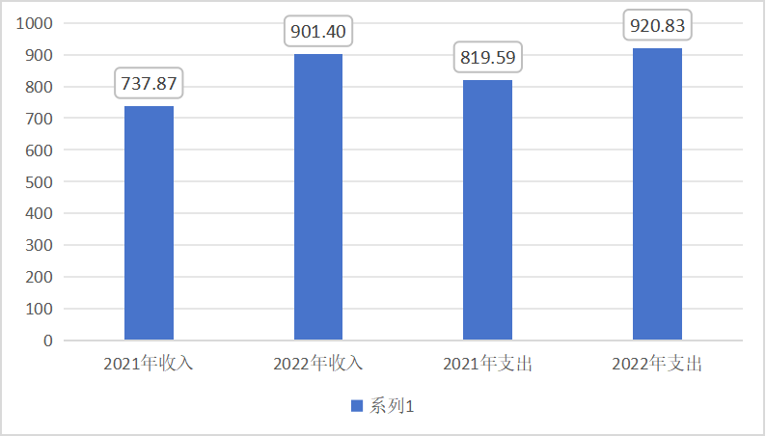
二、收入决算情况说明
本部门2022年度收入合计901.40万元，其中：财政拨款收入845.40万元，占93.8%；事业收入0万元，占0%；经营收入0万元，占0%；其他收入56.00万元，占6.2%；经营收入0万元，占0%。

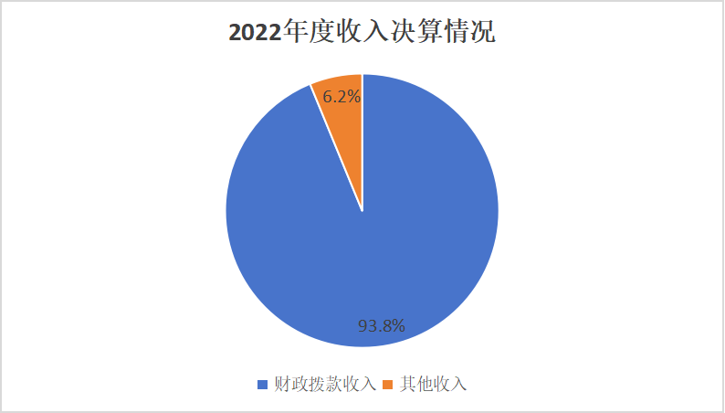

三、支出决算情况说明
本部门2022年度支出合计920.83万元，其中：基本支出698.14万元，占75.8%；项目支出222.68万元，占24.2%；经营支出0万元，占0%。

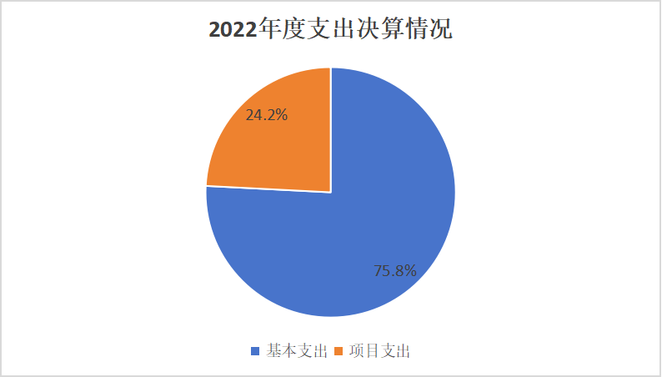

四、财政拨款收入支出决算总体情况说明
（一）财政拨款收支与2021年度决算对比情况
本部门2022年度财政拨款本年度收入845.40万元,比2021年度增加128.13万元，增长15%，主要是增加了聘用制书记员经费；本年度支出854.48万元，增加48.46万元，增长6%，主要是增加了聘用制书记员经费支出。具体情况如下：
1.一般公共预算财政拨款本年度收入845.40万元，比上年增加128.13万元，增长15%，主要是增加了聘用制书记员经费；本年度支出854.48万元，比上年增加48.46万元，增长6%，主要是增加了聘用制书记员经费支出。
2.政府性基金预算财政拨款本年度收入0万元，支出0万元，本部门没有政府性基金预算。
3.国有资本经营预算财政拨款本年度收入0万元，支出0万元，本部门没有国有资本经营预算。
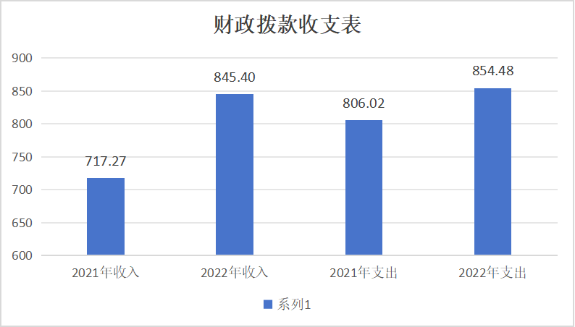
（二）财政拨款收支与年初预算数对比情况
本部门2022年度财政拨款本年度收入845.40万元，完成年初预算的80.8%,比年初预算减少200.86万元，决算数小于预算数主要原因是罚没收入比预算少；本年度支出854.48万元，完成年初预算的81.7%,比年初预算减少191.78万元，决算数小于预算数主要原因是罚没收入比预算少。具体情况如下：
1.一般公共预算财政拨款本年度收入完成年初预算80.8%，比年初预算减少200.86万元，主要是罚没收入比预算少；支出完成年初预算81.7%，比年初预算减少191.78万元，主要是罚没收入比预算少。
2.政府性基金预算财政拨款本年度无预、决算收支等相关数据。
3.国有资本经营预算财政拨款本年度无预、决算收支等相关数据。
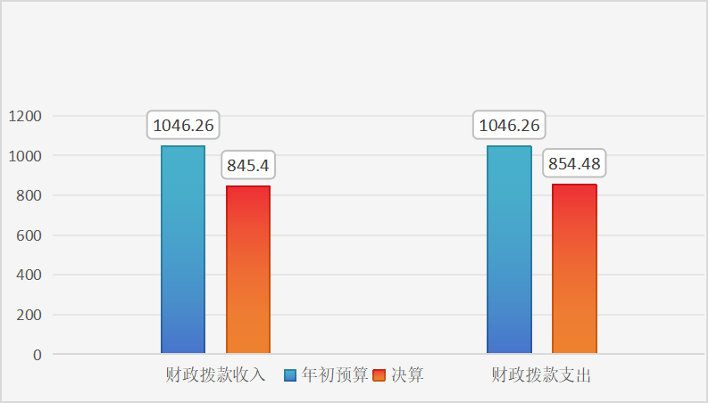
- 财政拨款支出决算结构情况
2022年度财政拨款支出854.48万元，主要用于以下方面：
公共安全类（类）支出713.47万元，占83.5%，主要用于人员和公用等支出；社会保障和就业（类）支出59.94万元，占7.0%；住房保障（类）支出43.03万元，占5.0%;卫生健康（类）支出38.04万元，占4.5%。
（四）一般公共预算基本支出决算情况说明
2022年度财政拨款基本支出698.14万元，其中：
人员经费 423.20万元，主要包括基本工资、津贴补贴、奖金、绩效工资、机关事业单位基本养老保险缴费、职业年金缴费、职工基本医疗保险缴费、公务员医疗补助缴费、住房公积金、医疗费、其他社会保障缴费、其他工资福利支出、退休费、生活补助、医疗费补助、奖励金、其他对个人和家庭的补助支出。
公用经费 208.60万元，主要包括办公费、印刷费、咨询费、手续费、水费、电费、邮电费、取暖费、物业管理费、差旅费、维修（护）费、培训费、劳务费、委托业务费、福利费、公务用车运行维护费、其他交通费用、其他商品和服务支出、办公设备购置、信息网络及软件购置更新。

五、财政拨款“三公” 经费支出决算情况说明
（一）“三公”经费财政拨款支出决算总体情况说明
本部门2022年度“三公”经费财政拨款支出预算为10.01万元，支出决算为10万元，完成预算的99.9%,较预算减少0.01万元，降低0.1%，主要是本部门没有公务接待支出；较2021年度决算减少9万元，降低47.4%，主要是厉行节约，从严控制经费支出。
（二）“三公”经费财政拨款支出决算具体情况说明
1.因公出国（境）费支出情况。本部门2022年度因公出国（境）费支出预算为0万元，支出决算0万元，完成预算的100%。其中因公出国（境）团组0个、共0人、参加其他部门组织的因公出国（境）团组0个、共0人/元本部门组织的出国（境）团组。因公出国（境）费支出较预算无增减变化，主要是我院没有因公出国（境）费用的支出；较上年无增减变化,主要是我院没有因公出国（境）费用的支出。
2.公务用车购置及运行维护费支出情况。本部门2022年度公务用车购置及运行维护费预算为10万元，支出决算10万元，完成预算的100%。较预算没有增减变化；较上年减少9万元，降低47.4%,主要是厉行节约，从严控制经费支出。其中：
公务用车购置费支出0万元：本部门2022年度公务用车购置量0辆，发生“公务用车购置”经费支出0万元。公务用车购置费支出较预算无增减变化,主要是我院本年度没有购置公务用车的计划；较上年无增减变化,主要是我院本年度没有购置公务用车的计划。
公务用车运行维护费支出10万元：本部门2022年度单位公务用车保有量9辆。公车运行维护费支出较预算无增减变化；较上年减少9万元，降低47.4%，主要是厉行节约，从严控制经费支出。
3.公务接待费支出情况。本部门2022年度公务接待费支出预算为0.01万元，支出决算0万元，完成预算的0%。公务接待费支出较预算减少0.01万元，降低100%,主要是本部门2022年度未发生公务接待支出；较上年度无增减变化,主要是本部门没有发生公务接待。
六、机关运行经费支出说明
本部门2022年度机关运行经费支出208.60万元，比2021年度增加135.13万元，增长64.8%。主要原因是增加了罚没收入。
七、政府采购支出说明
本部门2022年度政府采购支出总额0万元，从采购类型来看，政府采购货物支出0万元、政府采购工程支出0万元、政府采购服务支出 0万元。授予中小企业合同金0万元，占政府采购支出总额的0%，其中授予小微企业合同金额0万元，占政府采购支出总额的 0%。
八、国有资产占用情况说明
截至2022年12月31日，本部门共有车辆9辆，比上年增加2辆，主要是新增2辆执法执勤车。其中，副部（省）级及以上领导用车0辆，主要领导干部用车0辆，机要通信用车0辆，应急保障用车1辆，执法执勤用车4辆，特种专业技术用车4辆，离退休干部用车0辆，其他用车0辆，没有其他用车；单位价值100万元以上设备（不含车辆）0台（套）。
九、预算绩效情况说明
（一）预算绩效管理工作开展情况
根据预算绩效管理要求，本部门组织对2022年度一般公共预算项目支出全面开展绩效自评，其中，一级项目0个，二级项目8个，共涉及资金222.68万元，占一般公共预算项目支出总额的100%。组织对2022年度0个政府性基金预算项目支出开展绩效自评，共涉及资金0万元，占政府性基金预算项目支出总额的0%。组织对2022年度0个国有资本经营预算项目支出开展绩效自评，共涉及资金0万元，占国有资本经营预算项目支出总额的0%。
组织对“关于提前下达2022年省级基层公检法司转移支付资金”等1个项目开展了重点评价，涉及一般公共预算支出13万元，政府性基金预算支出0万元。其中，对“聘用制书记员”“办公经费”等项目委托部内评审机构开展绩效评价。从评价情况来看，本部门严格按照国家有关财经法规，把项目资金的使用、监督检查与绩效评价结合起来，实行专款专用，确保财政资金分配和财政审批程序合法，保障项目资金合理使用。
（二）部门决算中项目绩效自评结果
本部门在今年部门决算公开中反映关于提前下达2022年省级基层公检法司转移支付资金项目绩效自评结果。
关于提前下达2022年省级基层公检法司转移支付资金项目自评综述：根据年初设定的绩效目标，关于提前下达2022年省级基层公检法司转移支付资金项目绩效自评得分为97分（绩效自评表附后）。全年预算数为13万元，执行数为13万元，完成预算的100%。项目绩效目标完成情况：如通过项目实施，完成了年初设定的各项绩效目标，一是加强智慧检务、电子检务等信息化装备的购置，实现科技强检；二是通过专用设备的购置不断提升办案质量，保障刑事、民事、行政、公益诉讼等各项检察案件的顺利进行；未发现问题。

县级部门预算项目绩效自评表
（2022年度）
填报单位：高邑县人民检察院 |  |  |  |  |  | 金额单位：万元
一、 基本情况 | 项目名称 | 关于提前下达2022年省级基层公检法司转移支付资金 |  | 实施(主管）单位 | 高邑县人民检察院
二、预算执行情况 | 预算安排情况（调整后） |  | 资金到位情况 |  | 资金执行情况 |  | 预算执行进度
二、预算执行情况 | 预算数： | 13 | 到位数： | 13 | 执行数： | 13 | 100%
二、预算执行情况 | 其中：财政资金 | 13 | 其中：财政资金 | 13 | 其中：财政资金 | 13 | 100%
二、预算执行情况 | 其他 |  | 其他 |  | 其他 |  | 100%
三、目标完成情况 | 年度预期目标 |  |  | 具体完成情况 |  |  | 总体完成率
三、目标完成情况 | 1.加强各项检察辅助职能，为检察业务提供有力保障  2.提高执法水平和办案质量、提升检察机关法律监督能力；为检察工作顺利开展提供保障  3.保障检察院进行全面、高效的工作，有效的缓解案多人少的压力，提高工作质量和效率，为检察工作顺利开展提供检务保障 |  |  | 加强了各项检察辅助职能，提高了执法水平、办案质量和法律监督能力，为检察业务顺利的展开提供了有力的保障。 |  |  | 100%
四、 年度绩效指标完成情况 | 一级指标 | 二级指标 | 三级指标 |  | 预期指标值 | 实际完成值 | 自评得分
四、 年度绩效指标完成情况 | 产出指标（40） | 数量指标 | 办理案件数 |  | ≥300件 | 578件 | 10
四、 年度绩效指标完成情况 | 产出指标（40） | 质量指标 | 保障办案业务正常进行 |  | 办案业务正常进行 | 保障了办案业务正常进行 | 10
四、 年度绩效指标完成情况 | 产出指标（40） | 时效指标 | 保障办案业务支出时间 |  | 1年 | 1年 | 10
四、 年度绩效指标完成情况 | 产出指标（40） | 成本指标 | 项目成本 |  | 13万元 | 13万元 | 10
四、 年度绩效指标完成情况 | 预算执行率指标  （10分） | 预算执行率 | 预算执行率 |  | 100% | 100% | 10
四、 年度绩效指标完成情况 | 效益指标（40） | 社会效益指标 | 提高办案业务进度 |  | 提高办案进度 | 较提高进了办案度 | 37
四、 年度绩效指标完成情况 | 满意度指标  （10分） | 满意度指标 | 干警满意度 |  | ≥98% | 100% | 10
四、 年度绩效指标完成情况 | 总分 |  |  |  |  |  | 97
五、 存在问题、原因及下一步整改措施 | 完善预算项目和专项资金使用的考核机制。严格预算执行，强化预算监督管理。科学合理编制项目，要科学合理选定科目，不断完善项目论证、评审、报批程序，做好项目前期工作。加强会计监督，提高资金的使用效益。

（三）部门评价项目绩效评价结果
2022年本部门积极履职，通过加强预算收支管理，不断梳理内部管理流程，建立健全内部管理制度，部门整体支出管理水平得到提升。经自评，整体项目自评得分97分，较好的完成了年度工作目标，综合评价等级为“优秀”。
十、其他需要说明的情况
1. 本部门2022年度未发生政府性基金预算财政拨款收入支出、国有资本经营预算财政拨款支出，故公开07表、公开08表以空表列示。
2. 由于决算公开表格中金额数值应当保留两位小数，公开数据为四舍五入计算结果，个别数据合计项与分项之和存在小数点后差额，特此说明。


第四部分 名词解释

- 财政拨款收入：指单位从同级财政部门取得的财政预
算资金。
- 事业收入：指事业单位开展专业业务活动及辅助活动
取得的收入。
- 经营收入：指事业单位在专业业务活动及其辅助活动
之外开展非独立核算经营活动取得的收入。
- 其他收入：指单位取得的除上述收入以外的各项收
入。主要是事业单位固定资产出租收入、存款利息收入等。
五、使用非财政拨款结余：指事业单位使用以前年度积累的非财政拨款结余弥补当年收支差额的金额。
- 年初结转和结余：指单位以前年度尚未完成、结转到
本年仍按原规定用途继续使用的资金，或项目已完成等产生的结余资金。
- 结余分配：指事业单位按照会计制度规定缴纳的所得
税、提取的专用结余以及转入非财政拨款结余的金额等。
- 年末结转和结余：指单位按有关规定结转到下年或以
后年度继续使用的资金，或项目已完成等产生的结余资金。
- 基本支出：指为保障机构正常运转、完成日常工作任
务而发生的人员支出和公用支出。
十、项目支出：指在基本支出之外为完成特定行政任务和事业发展目标所发生的支出。
十一、基本建设支出：填列由本级发展与改革部门集中安排的用于购置固定资产、战略性和应急性储备、土地和无形资产，以及购建基础设施、大型修缮所发生的一般公共预算财政拨款支出，不包括政府性基金、财政专户管理资金以及各类拼盘自筹资金等。
十二、其他资本性支出：填列由各级非发展与改革部门集中安排的用于购置固定资产、战备性和应急性储备、土地和无形资产，以及购建基础设施、大型修缮和财政支持企业更新改造所发生的支出。
十三、“三公”经费：指部门用财政拨款安排的因公出国（境）费、公务用车购置及运行费和公务接待费。其中，因公出国（境）费反映单位公务出国（境）的国际旅费、国外城市间交通费、住宿费、伙食费、培训费、公杂费等支出；公务用车购置及运行费反映单位公务用车购置支出（含车辆购置税、牌照费）及按规定保留的公务用车燃料费、维修费、过桥过路费、保险费、安全奖励费用等支出；公务接待费反映单位按规定开支的各类公务接待（含外宾接待）支出。
十四、其他交通费用：填列单位除公务用车运行维护费以外的其他交通费用。如公务交通补贴、租车费用、出租车费用，飞机、船舶等燃料费、维修费、保险费等。
十五、公务用车购置：填列单位公务用车车辆购置支出（含车辆购置税、牌照费）。
十六、其他交通工具购置：填列单位除公务用车外的其他各类交通工具（如船舶、飞机等）购置支出（含车辆购置税、牌照费）。
十七、机关运行经费：指为保障行政单位（包括参照公务员法管理的事业单位）运行用于购买货物和服务的各项资金，包括办公及印刷费、邮电费、差旅费、会议费、福利费、日常维修费、专用材料以及一般设备购置费、办公用房水电费、办公用房取暖费、办公用房物业管理费、公务用车运行维护费以及其他费用。
十八、经费形式:按照经费来源，可分为财政拨款、财政性资金基本保证、财政性资金定额或定项补助、财政性资金零补助四类

